Moi aussi, je voudrais bien devenir servant d’autel !
Mais comment faire ?

D’abord, il faut en parler avec tes parents car c’est un engagement sérieux.

Ensuite, va rencontrer le curé de ta paroisse pour lui en parler. Il te dira comment faire partie de l’équipe et t’aidera à découvrir les différents services que l’on peut faire au cours de la messe.

Après, c’est une belle aventure qui débute par un temps de formation et de belles découvertes…

Contact :

Saint Tarcisius est le patron des servants d’autel. Il a vécu au 3e siècle et a porté l’Eucharistie à des prisonniers au péril de sa vie.

Servant d’autel ?
Et pourquoi pas !

Service diocésain des servants d'autel de Metz
Maison diocésaine - 4 avenue Jean XXIII - 57000 METZ
courriel : servantsdautel@catholique-metz.fr
blog : http://servantsdautel57.fr

Servir la messe

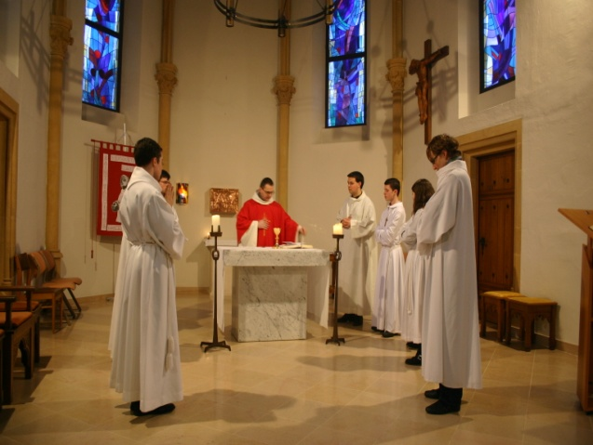

Je peux apporter le pain et le vin qui deviendront le Corps et le Sang du Christ pendant la messe…
Je peux aider le prêtre en l’accompagnant, en tenant le missel, le bénitier, un micro…
J’aide l’assemblée à prier en portant un cierge ou la croix, en faisant fumer l’encensoir…
Je deviens témoin de Jésus que j’apprends à mieux connaître et à mieux aimer…

Apprendre à prier

Seigneur Jésus, nous avons quitté
nos jeux et nos activités
pour venir servir la messe.

Nous voudrions qu’elle soit belle pour Toi et ceux qui y participeront.
Ainsi, tous ensemble,
nous nous rapprocherons de Toi.

Ouvre nos cœurs à ta Parole ; partage-nous ton Pain de Vie.
Et toi, Marie,
sois avec nous et prie pour nous !

Vivre en équipe

Avec l’équipe des servants d’autel, nous pouvons vivre des temps-forts : des sorties pour partager un moment d’amitié, des pèlerinages pour faire grandir notre foi, des rassemblements pour faire la fête avec d’autres servants, les crécelles…
Les plus grands sont attentifs aux plus petits, nous formons une véritable équipe !

